附录一：

（封面样式）

**C语言课程设计**

**题目名称： 职工信息管理**

**姓 名 张展**

**学 号**

**专 业 计算机科学与技术**

**班 级**

**指导教师**

**编写日期 2020/3/5**

（正文部分）

1. 需求分析

设计一个职工信息管理系统，使之能提供以下功能：

(1）系统以菜单方式工作

(2)职工信息录入功能(职工信息可以用文件保存)——输入

(3)职工信息浏览功能——输出

(4)查询或排序功能：(至少一种查询或排序方式)——如按工资排序,按学历查询等

(5)职工信息维护功能

信息描述：职工信息包括

职工号、姓名、性别、出生年月、学历、职务、工资、住址、电话等（职工号不重复）。

基本功能：

1. 录入职工信息并保存

2. 显示所有职工信息（以一定的格式）

3. 查询职工信息（以一种或多种方式）

4. 职工信息排序（以一种或多种方式）

5. 修改职工信息并保存

6. 删除职工信息

1. 总体设计

开始

菜单

根据菜单输入的 n 选择

程序

退出

修 改

职 工

信息

添 加

职 工

信息

查 询

职 工

信息

删 除

职 工

信息

录 入

职 工

信息

浏 览

职 工

信息

保存

是否继续进行

y

n

结束

1. 详细设计

5 删除职工信息

void delete()

{

int m, k=0;

long a, b;

char namekey[8], valid[4] ;

printf("\n请输入您要删除的职工姓名: ") ;

scanf("%s", namekey) ;

if((fp=fopen("worker. xls", "r+") ) ==NULL)

{

printf("\n不能打开该文件！ ") ;

exit() ;

}

while(! feof(fp) )

{

a=ftell(fp) ;

fscanf(fp, "%s%s%s%s%s%s%s%s%s\n", one. name, one. num, one. sex, one. age, one. record, one. p

osition, one. wanges, one. tel, one. addr) ;

if(strcmp(namekey, one. name) ==0)

{

k=1;

break;

}

}

if(k==1)

{

printf("\n已查到， 记录为") ;

printf("\n%-10s%-8s%-5s%-5s%-10s%-8s%-8s%-10s%-15s\n", one. name, one. num, one. sex, one

. age, one. record, one. position, one. wanges, one. tel, one. addr) ;

printf("\n确实要删除, 按1； 不删除， 按0： ") ;

scanf("%d", &m) ;

if(m==1)

{

fseek(fp, a, 0) ;

fprintf(fp, "%-10s%-8s%-5s%-5s%-10s%-8s%-8s%-10s%-15s\n"

"", "", "", "", "", "", "", "", "") ;

}

}

else

printf("\n对不起， 查无此人。 ") ;

fclose(fp) ;

}

6 数据输出

void output()

{

if((fp=fopen("worker. xls", "r") ) ==NULL)

{

printf("\n不能打开该文件！ ") ;

exit() ;

}

printf("\n\n%20s\n", "职工信息管理系统") ;

while(! feof(fp) )

{

fscanf(fp, "%s%s%s%s%s%s%s%s%s\n", one. name, one. num, one. sex, one. age, one. record, one. p

osition, one. wanges, one. tel, one. addr) ;

printf("%-10s%-8s%-5s%-5s%-10s%-8s%-8s%-10s%-15s\n", one. name, one. num, one. sex, one. a

ge, one. record, one. position, one. wanges, one. tel, one. addr) ;

}

fclose(fp) ;

}

1. 程序运行结果测试与分析

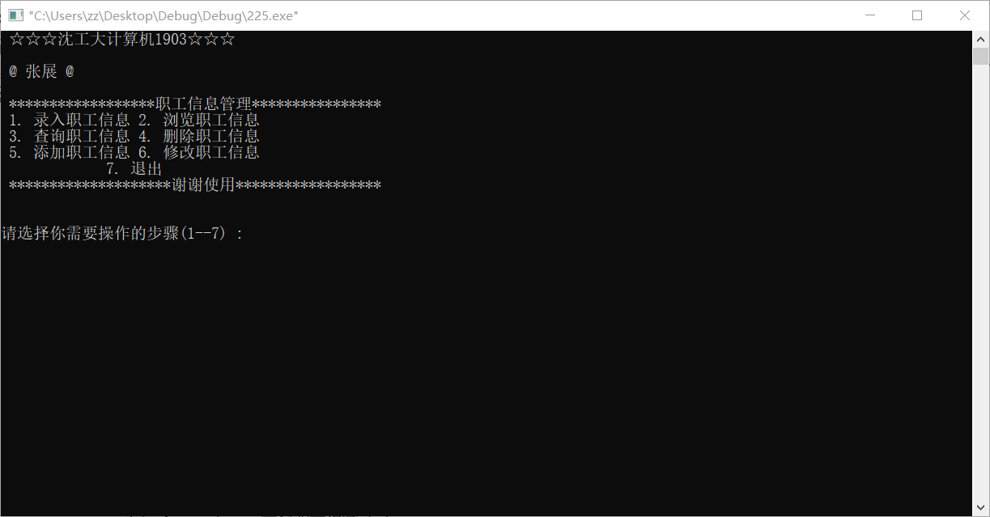

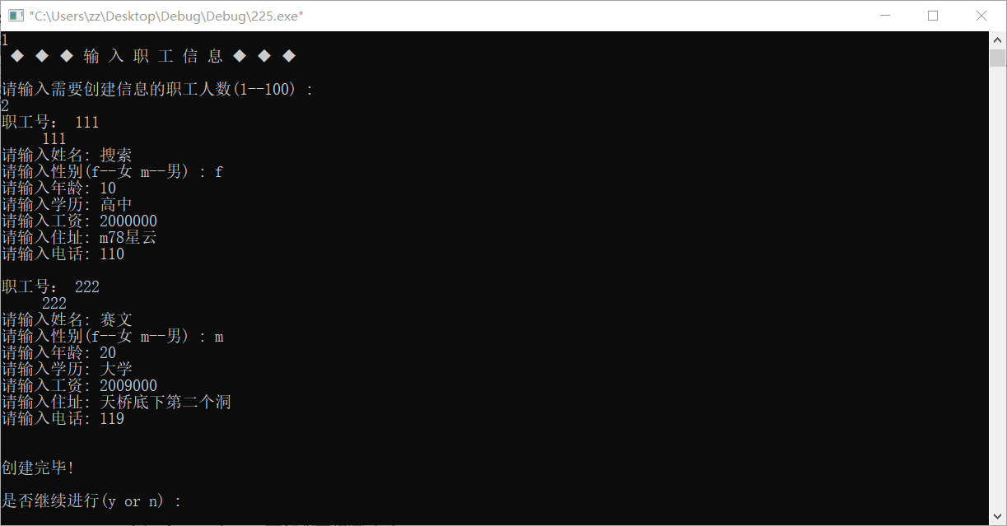

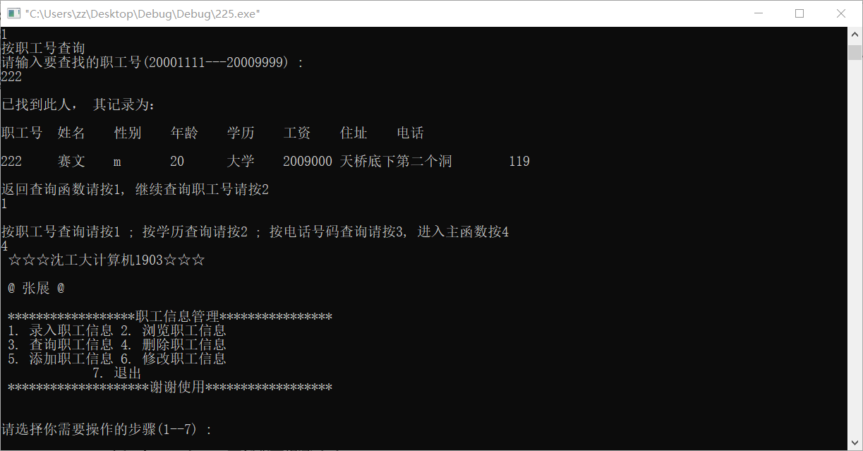

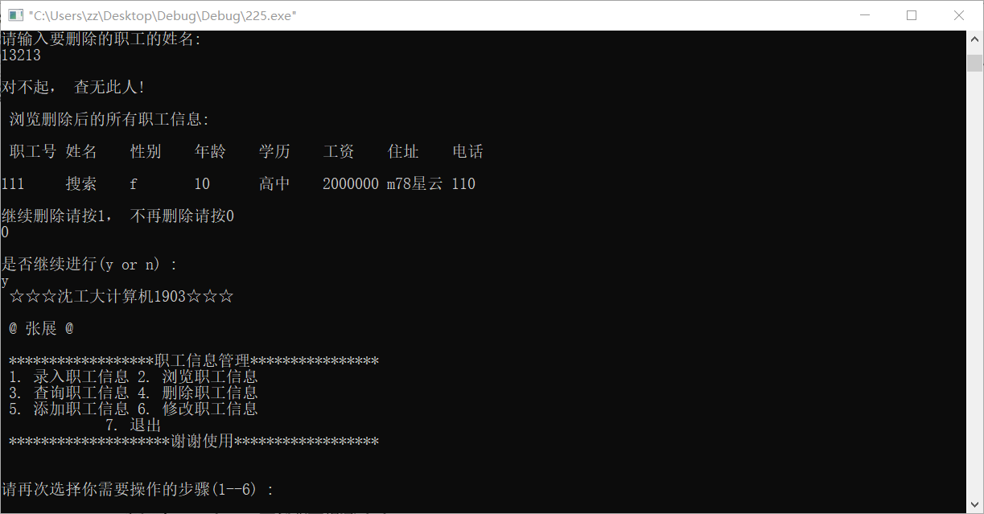

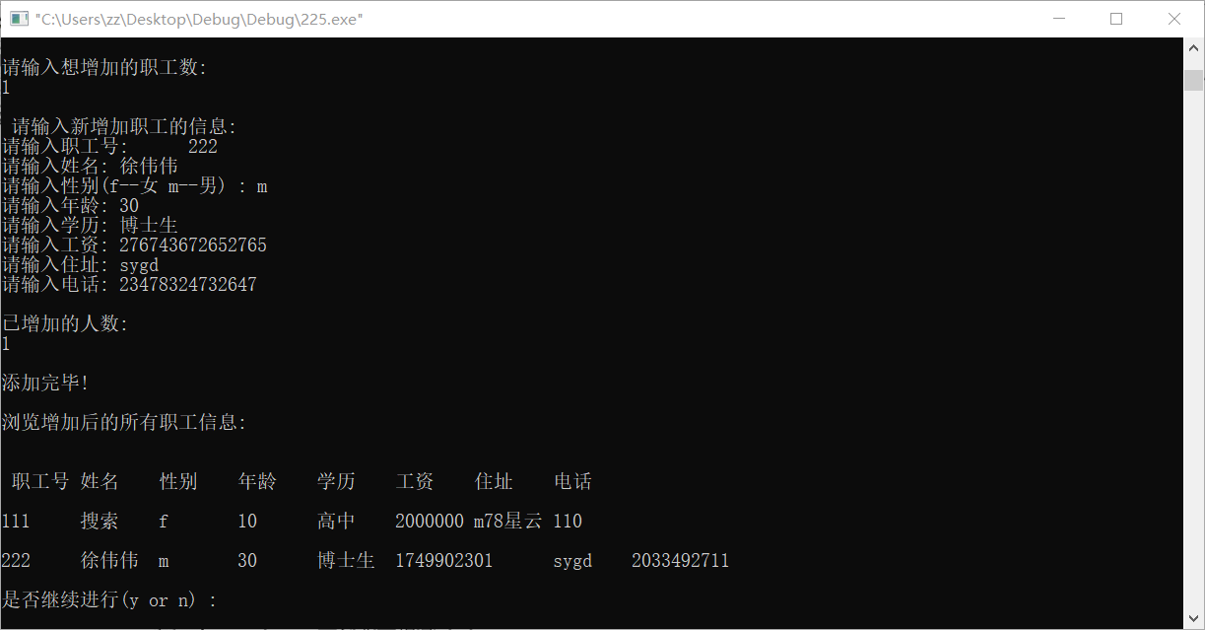

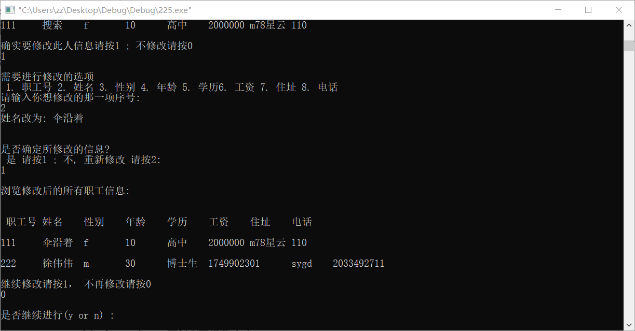

五、结论与心得

六、致谢